Муниципальное автономное дошкольное образовательное учреждение
«Детский сад № 14 «Умка»
группа общеразвивающей направленности старшая «В» №7
для детей 6-7 лет
Родительский урок «Мы разные, но мы вместе»
Воспитание толерантности сегодня является одной из важнейших проблем. А.В.Сухомлинский утверждал: «Культурный человек терпим к людям других национальностей, к инакомыслящим, не агрессивен».
Почему же возникла проблема толерантного воспитания? Ведь люди равны в своих достоинствах и правах, хотя и различны по своей природе. Терпимость, уважение, принятие и правильное понимание культур мира должно прививаться детям с раннего возраста. Относиться с уважением и почтением к представителям различных национальностей является неотъемлемым условием толерантного воспитания.
Работа по воспитанию толерантности в нашей группе носила разнообразный характер и являлась плодотворной, т.к. в этом направлении реализовывался большой цикл мероприятий по работе с детьми и их семьями.
Формирование представлений о многообразии культур народов Северного края, национальных традиций и обычаев было организовано через игровую, образовательную, продуктивную, театрализованную деятельность. В группе оформлен уголок родного края.
Была подготовлена развивающая среда: объявление о предстоящем уроке толерантности, папка-передвижка для родителей.
16 ноября родители наших воспитанников провели урок толерантности «Мы разные, но мы вместе». Родительский урок – стал традицией в нашей группе.
На праздничном мероприятии родители познакомили детей с культурой и обычаями Армении, Дагестана, Украины. Дети поиграли в подвижные национальные игры. Учились танцевать «Лезгинку», «Гопак». В завершении урока толерантности угощались традиционными блюдами этих стран.
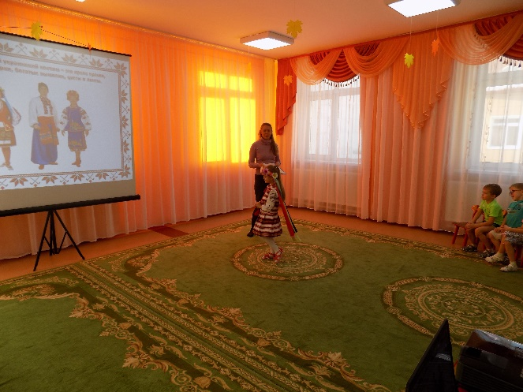
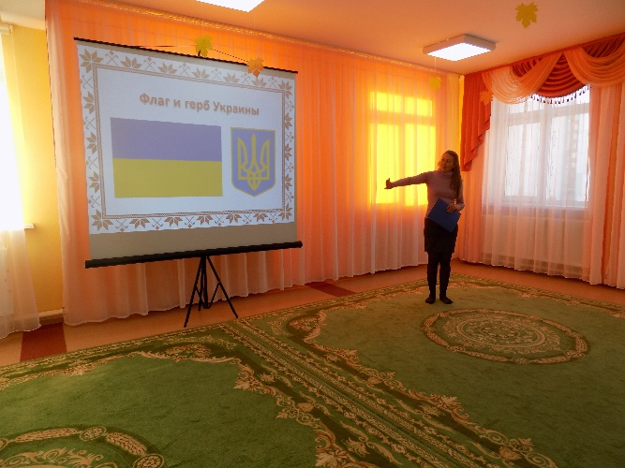
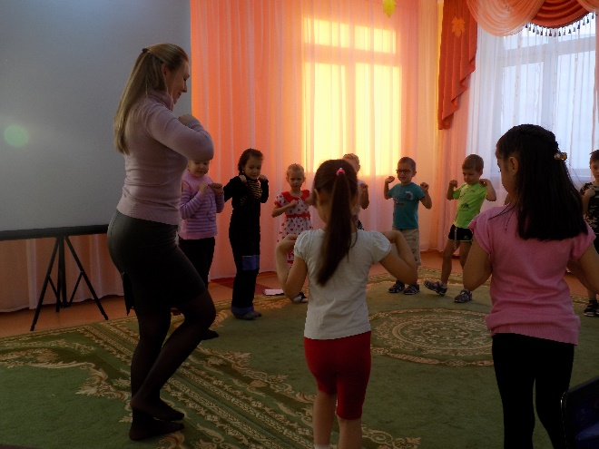
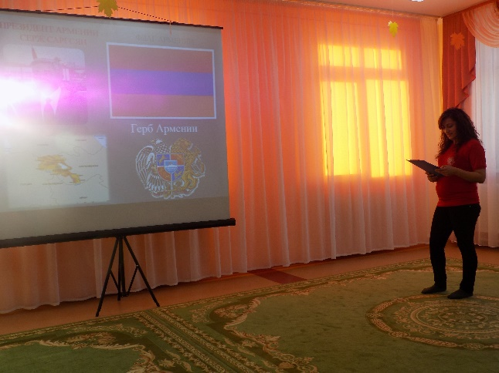
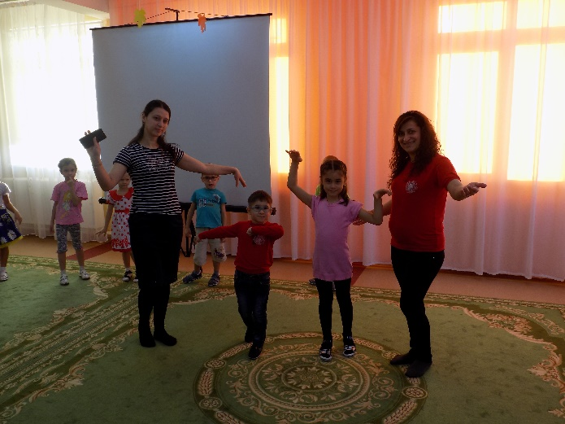
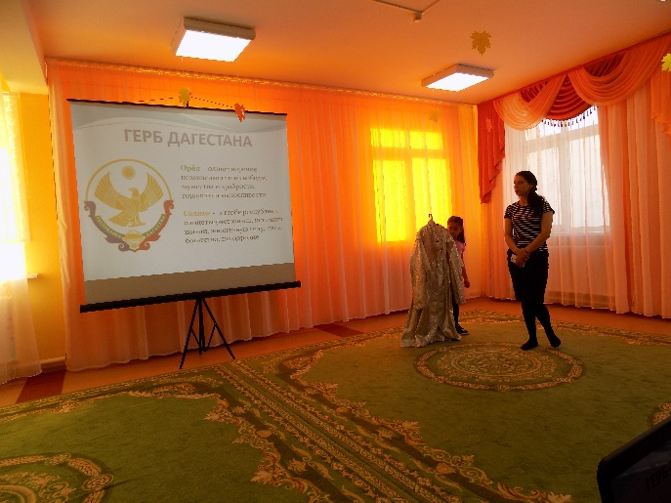
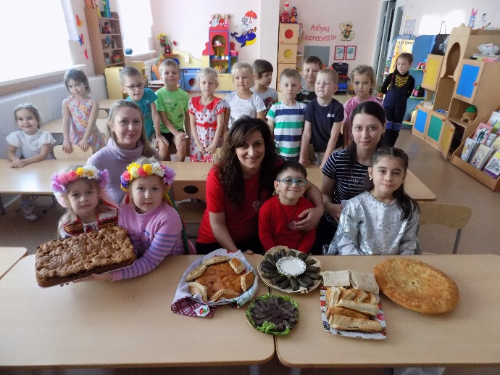
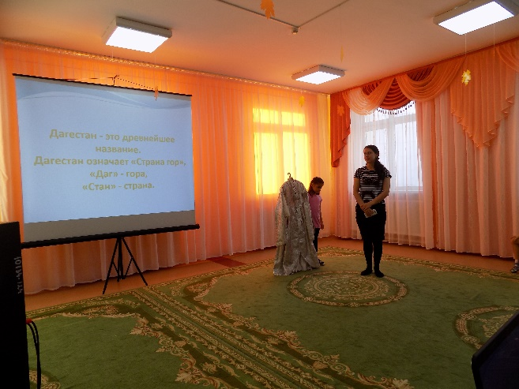
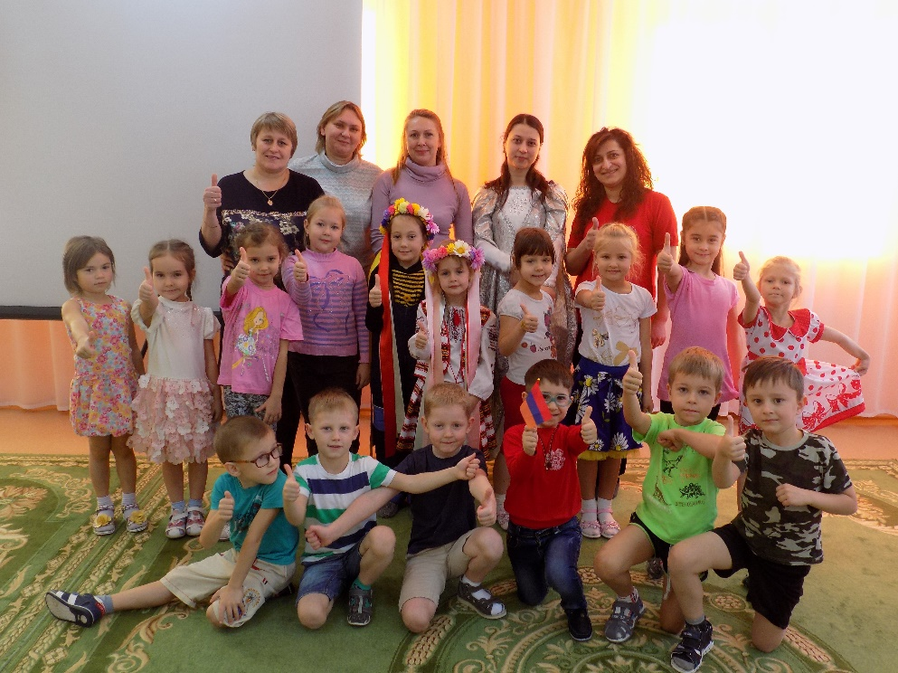

В ходе проведения урока «Мы разные, но мы вместе» можно сделать вывод, что подобные мероприятия, занятия, игры, продуктивная деятельность объединяла детей общими впечатлениями, переживаниями. Проведенная работа помогла сформировать у детей интерес к разным народам, развить интерес и уважение к людям другой национальности, обогатить и систематизировать знания детей, закрепить у них интерес к культурному наследию других народов.
Воспитатели группы «В» для детей от6 до 7 лет Чередова И.Н. Гусева Е.В.

